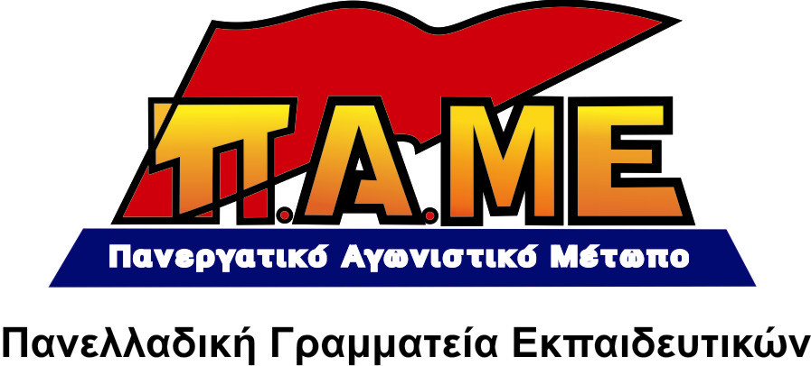
Επιστολή των εκπαιδευτικών του ΠΑΜΕ στους μαθητές
για την 28^{η} Οκτωβρίου
Η αληθινή Ιστορία του λαού μας
δεν είναι γραμμένη στα σχολικά βιβλία!
Αγαπητέ μαθητή–μαθήτρια
Κρατάς ένα γράμμα των εκπαιδευτικών του ΠΑΜΕ προς εσένα, για την αλήθεια της Ιστορίας που δεν την γράφουν τα σχολικά βιβλία, ούτε τη λένε στις σχολικές γιορτές. Για την αλήθεια του λαού μας, που όταν λέγεται μισή είναι χειρότερη κι απ΄ τα ψέμματα. Δε σου λέμε να πιστέψεις ότι διαβάσεις εδώ, χωρίς να το σκεφτείς και χωρίς να το ελέγξεις. Ρώτα, διάβασε βιβλία, σκέψου! Η αλήθεια είναι γραμμένη με αίμα απ’ το λαό και μπορείς να τη βρείς. Ψάξτην.
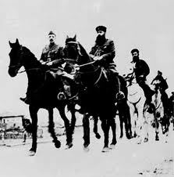
- Θα σου πούνε για το δικτάτορα Μεταξά, χύνοντας κροκοδείλια δάκρυα. Δε θα σου πούνε όμως πώς έγινε αυτός ο δικτάτορας πρωθυπουργός. Έκανε πραξικόπημα; Πώς επέβαλε τη δικτατορία του; Δε θα σου πούνε ότι ο Μεταξάς πήρε ψήφο εμπιστοσύνης από όλα τα κόμματα της Βουλής (εκτός απ΄ το ΚΚΕ), δηλάδή απ’ το κόμμα των φιλελευθέρων του Θ. Σοφούλη κι απ’ το Λαϊκό Κόμμα του Παν. Τσαλδάρη. Θα σου κρύψουν ότι ο φασισμός είναι επιλογή του αστικού πολιτικού συστήματος, κάποιες φορές που το συμφέρει ή που δεν έχει άλλη επιλογή.
- Με παρόμοιο άλλωστε τρόπο ανέβηκε στην εξουσία κι ο «τρελός» ο Χίτλερ κι οι άλλοι φασίστες φίλοι τους σε άλλες χώρες (Ιταλία, Πορτογαλία, Βουλγαρία, Ουγγαρία κλπ). Ο Φασισμός γιγαντώθηκε στρατιωτικά χάρη στην ενίσχυση που απλόχερα του παρείχαν δεκάδες μεγάλοι μονοπωλιακοί όμιλοι των Ηνωμένων Πολιτειών, της Αγγλίας και της Γαλλίας (Ford, General Motors, IBM).
- «Ο ηρωϊκός ελληνικός στρατός στην Αλβανία κατατρόπωσε τους Ιταλούς» - λένε στις γιορτές. Σωστά. Δε λένε όμως: Αυτός ο ηρωϊκός στρατός, όταν επιτέθηκαν οι Γερμανοί νικήθηκε «από την υπεροπλία του αντιπάλου»; Ή τον «πούλησαν» και τον παρέδοσαν χωρίς μάχη οι κυβερνήτες της χώρας, ο αρχηγός του Γενικού Επιτελείου Παπάγος κι οι άλλοι «αρχιστράτηγοι» του Ελληνικού στρατού;
- «Οι Έλληνες αντιστάθηκαν ηρωϊκά στους Γερμανούς κατακτητές» - λένε. Κι εδώ σου κρύβουν πάλι τη μισή αλήθεια. Αντιστάθηκαν οι Έλληνες ηρωϊκά. Πράγματι. Αντστάθηκαν όμως «όλοι» οι Έλληνες; Ήταν «όλοι μαζί» τότε; Ή ένα μέρος του αστικού πολιτικού κόσμου την κοπάνησε στο Κάϊρο, μαζί με το θυσαυροφυλάκιο της χώρας, στην «αγκαλία» της Αγγλίας και προετοιμαζόταν για την επόμενη μέρα για να τσακίσει το εαμικό κίνημα και το λαό (βλ.Δεκέμβρης 44) κι ένα ένα άλλο μέρος φόρεσε τη στολή των γερμανοτσολιάδων όπως τους έλεγαν κι υπηρετούσαν τα στρατεύματα κατοχής των Γερμανών;
- Δε θα σου πούν -και το κρύβουν- ότι ο λαός έμεινε μόνος του, με μοναδικό όπλο το ΕΑΜ, τον ΕΛΑΣ, την ΕΠΟΝ, τις οργανώσεις που τον υπεράσπισαν, που οργάνωσαν την αντίσταση, που πολέμησαν τον κατακτητή, που προστάτεψαν το σοδειά του λαού, που απελευθέρωσαν τη μισή Ελλάδα πολύ πριν φύγουν οι Γερμανοί, που λειτούργησαν σχολεία, θέατρα και σισίτια στις ελεύθερες περιοχές. Που οργάνωσαν ελεύθερες εκλογές.
- Κανένας δε θα σου πει μέσα στη «γιορτή» ότι οι «Εθνικιστές» του καθεστώτος Μεταξά παρέδοσαν τους φυλακισμένους κι εξόριστους κομμουνιστές στους κατακτητές, αντί να τους επιτρέψουν να πάνε στο μέτωπο για να πολεμήσουν, όπως ζητούσαν οι ίδιοι. Κι όταν ήρθε η κατοχή των Γερμανών, αυτοί οι ίδιοι πάλι «υπερεθνικόφρωνες» φόρεσαν τις κουκούλες του χαφιέ για να καταδίδουν τον αγωνιζόμενο λαό.
- Θα σου μιλήσουν για τις «θυσίες των Ελλήνων» και για «το ΌΧΙ που είπε ο λαός». Αλλά θα ξεχάσουν να σου πούνε ότι το ΟΧΙ είναι υποχρέωση του λαού, όταν καταπιέζεται όπως σήμερα. Και θα συνεχίσουν να σε καλούνε σήμερα να λες «ΝΑΙ» στην πολιτική τους και να αποφεύγεις τους αγώνες και τις θυσίες.
- Δε θα σου πούνε ότι οι φωνές της «λογικής» και του «ρεαλισμού» της υποταγής υπήρχαν πάντα, και τότε. Και δε θα σου πούνε ότι ο λαός όσες φορές μεγαλούργησε, όπως τότε, το έκανε βάζοντας πάνω απ΄ όλα τις λαϊκές ανάγκες και ελευθερίες, και αδιαφόρησε για τις φωνές των γονατισμένων «ρεαλιστών» που καλούσαν σε σωφροσύνη και υποταγή - όπως κάνουν και σήμερα.
- Άλλοι πάλι θα σου πούνε για «κατοχή» που δήθεν έχουμε και σήμερα. Κι ίσως σου πούν και για την ανάγκη να αντισταθούμε όπως τότε. Δε θα σου πούνε όμως ότι οι Έλληνες αντιστασιακοί ποτέ δε φιλοδόξησαν να αλλάξουν το καθεστώς των κατακτητών απ΄ τα μέσα. Ενώ αυτοί που μιλάνε για «κατοχή» απ΄ την τρόϊκα (δηλαδή την ΕΕ ), απ΄ την άλλη μεριά υπερασπίζονται τη συμμετοχή της χώρας μας στην ΕΕ, περισσότερο ακόμα κι απ΄ τους αστούς.
- Θα σου πούνε για «μια χούφτα Έλληνες ...». Σωστά. Κι ύστερα θα προσπαθούν μονίμως να σε πείσουν ότι δε γίνεται να τα βάζεις σήμερα με όσους πίνουν το αίμα του λαού, της οικογένειας σου, με τους εκμεταλλευτές, γιατί είναι «παντοδύναμοι».
Εσύ κράτα το μήνυμα: Η μόνη υπερδύναμη είναι οι λαοί!
Κι οι καταχτητές ή οι εκμεταλευτές, τρέμουν τη λαϊκή οργή και τον οργανωμένο λαϊκό αγώνα.
- Κανένας δε θα σου πεί ότι αυτοί που αγωνίζονταν για να ελευθερώσουν την Ελλάδα, θυσιάζοντας και τη ζωή τους, πάλευαν παράλληλα με την απελευθέρωση απ΄ τον κατακτητή και για την κοινωνία των αναγκών και των ονείρων τους. Αυτή που θα κατοχυρώνει το δικαίωμα στη δουλειά, στη μόρφωση, στον ελεύθερο χρόνο και θα απαγορεύει την ανεργία, την πείνα, τα ναρκωτικά. Αυτή που οργάνωνε κι ονειρευόταν και το ΕΑΜ: «λαοκρατία» έλεγε τότε το ΕΑΜ. Σήμερα το σύγχρονο περιεχόμενο της πάλης του ΕΑΜ είναι ο αγώνας για λαϊκή εξουσία και λαϊκή οικονομία. Μια κοινωνία όπου αυτός ο λαός που παράγει τον πλούτο, υλικό και πνευματικό, θα τον δικαιούται και θα τον απολαμβάνει. Δε θα υπάρχουν παράσιτα, τραπεζίτες, βιομήχανοι, κεφαλαιοκράτες που να πίνουν το αίμα και τον ιδρώτα του λαού, που θα κλέβουν τον κόπο τον γονιών σου.
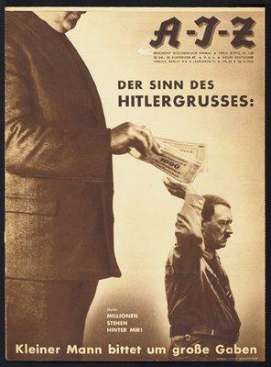
- Απομόνωσε το ναζιστικό-φασιστικό μόρφωμα της Χρυσής Αυγής. Είναι μέρος του σάπιου πολιτικού συστήματος που στερεί δικαιώματα και στοιβάζει ανέργους. Δουλεύουν για τα αφεντικά. Στηρίζει στην πράξη την πολιτική που ετοιμάζει για σένα το σύστημα, αφού φτιάχνει δουλεμπορικά γραφεία για 18 ευρώ τη μέρα (360 ευρώ το μήνα) χωρίς ασφάλιση! Τα ίδια που θέλει η τρικομματική κυβέρνηση και η Τρόικα! Βάλε στη γωνία τους εκπροσώπους της σε κάθε σχολείο! Είναι συμμορία, μπράβοι της νύχτας ενάντια στο λαό. Είναι απόγονοι των ναζιστών.

Αγαπητέ μαθητή - μαθήτρια
Το νόημα του Χιτλερικού χαιρετισμού: "Εκατομμύρια (χρήματα) βρίσκονται πίσω του" (1932)
Εμείς σου βάζουμε μερικά ερωτήματα που διευκολύνουν το ψάξιμμο της αλήθειας. Η ιστορία όμως κι η αλήθεια της είναι και δική σου υπόθεση. Κι είναι δίπλα σου. Η ιστορία αυτή είναι ζωντανή ακόμα. Ίσως να είναι ο παππούς ή η γιαγιά σου. Ίσως να είναι η φωτογραφία του σκοτωμένου συγγενή που έχετε στο σαλόνι σας. Και σίγουρα είναι αυτά τα γερόντια που κρατούν το λάβαρο των αγωνιστών της εθνικής αντίστασης. Η ΠΕΑΕΑ. Αυτοί έγραψαν αυτές τις «λαμπρές σελίδες». Βρες τους. Ρώτα τους. Κάλεσέ τους στο σχολείο σου να σου μιλήσουν γι’ αυτά που έζησαν. Γι’ αυτά που έκαναν και που είναι ανάγκη να τα μαθαίνουμε, γιατί χρειάζεται να τα ζωντανέψουμε με τη νέα αντεπίθεση και αντίσταση της εποχής μας. Για να φέρουμε πιο κοντά τη νίκη του λαού μας στις νέες συνθήκες.

Υλικό του ΠΑΜΕ για την 28^{η} Οκτωβρίου (ταινίες, βιντεάκια, κείμενα, φωτογραφίες, κτλ): http://www.edupame.gr
Αθήνα 17/10/2012

